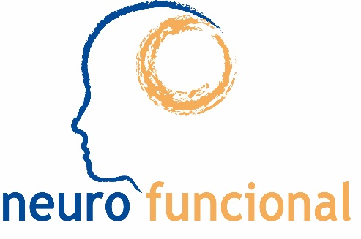

**Ficha de inscripción en el**

**Módulo IV**

Nombre y apellidos:

Estudios realizados: Profesión:

Centro de trabajo:

Dirección del trabajo:

Población: Código Postal:

Dirección particular:

Población: Código Postal:

Teléfono: Móvil:

e-mail:

El precio completo del curso es de **600,00€** (alumnos repetidores 390€)

Para la reserva de plaza se debe ingresar 300,00€ en el siguiente número de cuenta:

[**ES35 2038 2746 236000233566**](https://oficinaempresas.bankia.es/bole/es/#/bk/cuentas/mis-cuentas/ES3520382746236000233566/movimientos) **(Bankia),** titular NEUROFUNCIONAL S.L indicando en concepto nombre y apellido más reserva Módulo IV.El resto del pago se abonará el primer día del curso al hacerles entrega del material para la realización del mismo.

**Nota**: Para la formalización de matrícula y reserva de la plaza, una vez realizado el pago, se debe enviar el comprobante del mismo junto con la ficha de inscripción por email a **cursospadovanmadrid@gmail.com**